课程编号 1800440079
得分 | 教师签名 | 批改日期
深 圳 大 学 实 验 报 告

课程名称： 大学物理实验（1）
实验名称： 金属比热容的测量
学 院： 计算机与软件学院
指导教师： 王光辉
报告人： 陈俊年 组号： 08
学号 2023150108 实验地点 致原楼212A
实验时间： 2024 年 5 月 16 日
提交时间： 2024 年 5 月 日

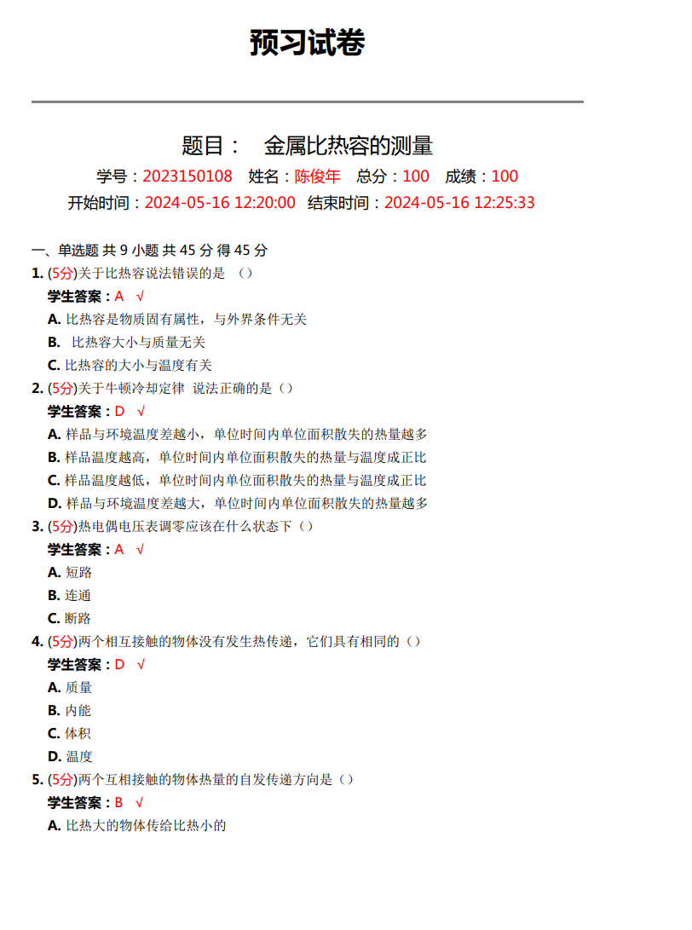

一、实验目的
1.由牛顿冷却规律用比较法测量100℃时金属比热容
（比热容：单位质量的物质，其温度升高1K（1℃）所需的热量叫做该物质的比热容，用c 表示，其值随温度而变化。）

- 测量金属的冷却曲线
（标准参照金属：铜，待测金属：铁、铝）
- 实验原理
1、牛顿冷却规律：当物体表面与周围存在温度差时，单位时间从单位面积散失的热量与温度差成正比。（比例系数称为热传递系数。）牛顿冷却定律是牛顿在1700年用实验确定的，在强迫对流时与实际符合较在自然对流时只在温度差不太大时才成立。
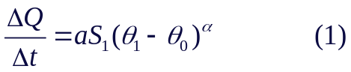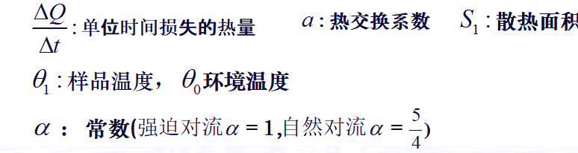

2、比热容的测量原理与方法：
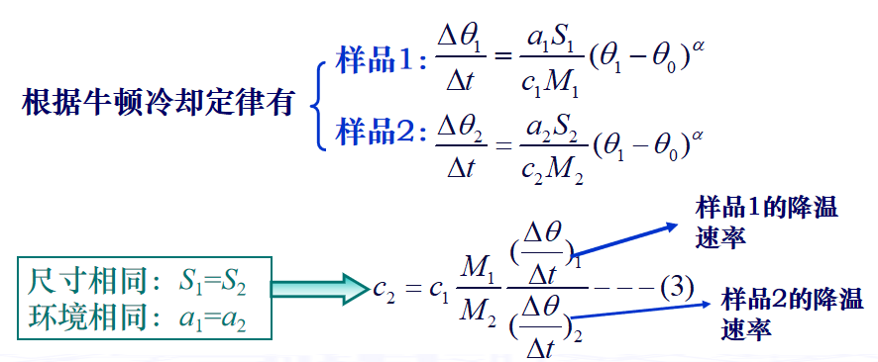
质量为M1的样品加热后在低温环境冷却：单位时间热量损失与温度下降速率成正比
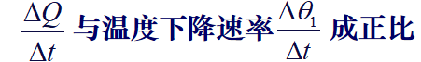
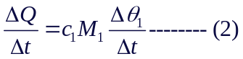

3、本实验温度用热电偶测量
分别测量100℃时Cu 、Fe、Al的降温速率,即可求用（3）式由Cu的比热容算出Fe、Al的比热容
降温速率测量方法：记录样品从102 ℃（4.37mV)降温到98 ℃(4.18mV)所需要的时间求出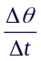
因为各样品下降温度相同，均为102℃-98℃=4℃
所以上式简化为：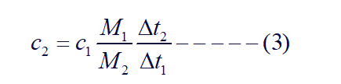

两种不同成份的材质导体组成闭合回路，当两端存在温度梯度时，回路中就会有电流通过，此时两端之间就存在电动势——热电动势，这就是所谓的塞贝克效应(Seebeck effect）。
两种不同成份的均质导体为热电极，温度较高的一端为工作端，温度较低的一端为自由端，自由端通常处于某个恒定的温度下。根据热电动势与温度的函数关系，制成热电偶分度表；分度表是自由端温度在0℃时的条件下得到的，不同的热电偶具有不同的分度表使用电压表，测量两个电极之间的电压，就可通过查询热电偶分度表，得出两个电极之间的温度差。

- 实验仪器
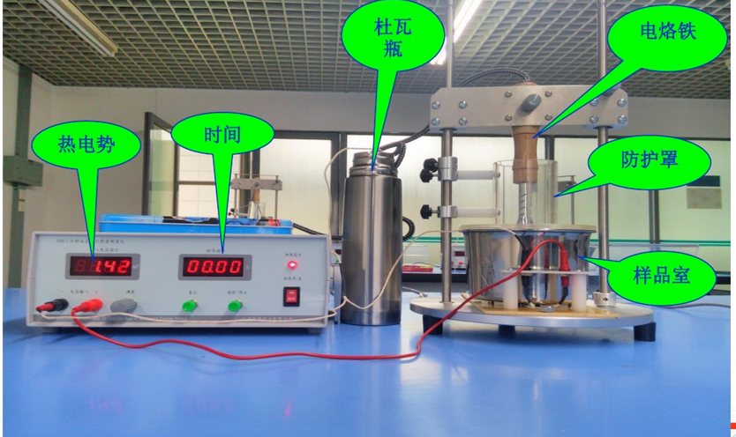
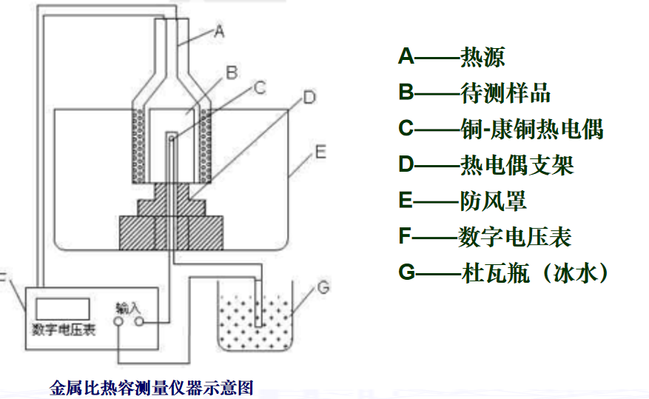
连线： 调节热源高度：
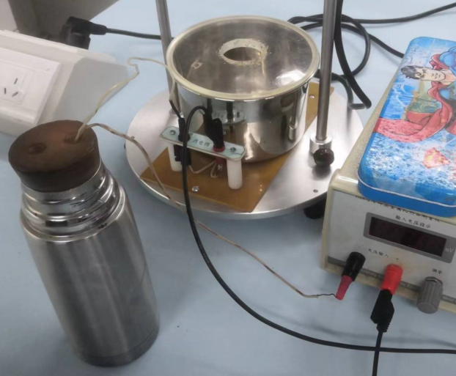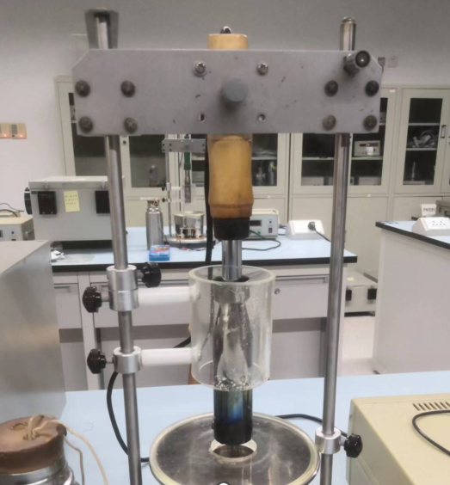

仪器操作面板：
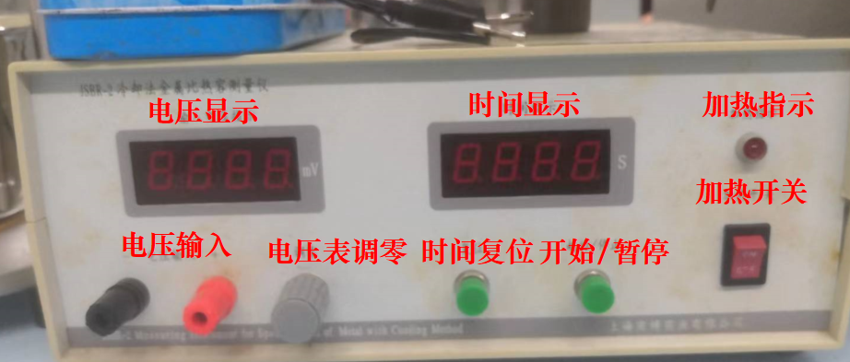

- 实验内容与步骤：
- 短接调零数字电压表（每换一次材料都调）

- 按实验要求连接好加热仪和热电偶测试仪

- 将实验样品套在容器内的热电偶上，不盖有机玻璃盖，下降实验架，使电烙铁全套在样品上给样品加热把样品加热到约131℃（数字电压表读数6.00mV）时，断开加热开关。上升加热源（有机玻璃罩和盖都盖好），使样品在样品室自然冷却

- 记录试验样品温度从102℃（数字电压表读数4.37mV）下降到98℃（数字电压表读数4.18mV）所需要时间Δt

- 分别测量铜、铁、铝的温度下降速度，每一样品重复测量5次

6、加温到6.5mV。从6.0mV开始，按表格时间记录电压，做出铜的温度℃~时间t的冷却速率关系

（注意事项
取换样品时,用镊子拿取,注意不要烫到手或碰到电线
加热器下降时注意样品的位置
测量降温时间时，按键动作要迅速，减小人为计时误差
）

五、数据处理
（注:需从原始数据记录表整理数据到此栏，再进行数据处理）
（一）计算出Fe、Al的比热容并计算百分比误差

表1 Fe、Cu、Al样品温度数据记录表
次数  样品 | 1 | 2 | 3 | 4 | 5 | 平均值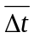（S）
F_{e} | 8.28 | 8.31 | 8.14 | 8.39 | 8.4 | 8.304
C_{u} | 8.01 | 8 | 8.38 | 8.46 | 8.26 | 8.222
A₁ | 7.01 | 7.75 | 7.91 | 7.67 | 7.47 | 7.562

已知：，Mcu=4.530g，MFe=3.990g,MAl=1.480g,当Fe，Al，Cu的尺寸，

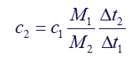
- 计算出Fe、Al的比热容：
环境和下降温度相同时，根据公式
C_{Fe=} 0.094* (4.530/3.990)*(8.304/8.222)=0.108 
C_{Al} =0.094*(4.530/1.480)*(7.562/8.222)=0.214
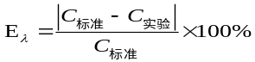
(2)计算出百分比误差：根据公式

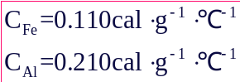E(Fe)=丨0.110-0.108丨/0.110 *100%=1.82%
E(Al)=丨0.210-0.214丨/0.210 *100%=1.90%

（二）画出铜的冷却曲线
表2 Cu冷却数据记录表
电压mV | 6 | 5.41 | 4.93 | 4.51 | 4.15 | 3.84 | 3.57 | 3.33
时间  s | 0 | 15 | 30 | 45 | 60 | 75 | 90 | 105
电压mV | 3.01 | 2.78 | 2.34 | 2.05 | 1.83 | 1.54 | 1.36 | 1.25
时间  s | 125 | 150 | 200 | 250 | 300 | 400 | 500 | 600
（已知热电偶和温度/热电偶电压的对应关系如图所示）y=20.159x+9.9845
图1 热电偶电压和温度关系曲线
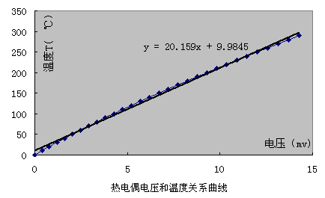

表3 Cu冷却温度-时间数据表
电压mV | 6 | 5.41 | 4.93 | 4.51 | 4.15 | 3.84 | 3.57 | 3.33
时间  s | 0 | 15 | 30 | 45 | 60 | 75 | 90 | 105
电压mV | 3.01 | 2.78 | 2.34 | 2.05 | 1.83 | 1.54 | 1.36 | 1.25
时间  s | 125 | 150 | 200 | 250 | 300 | 400 | 500 | 600

对冷却温度-时间，成功通过非线性拟合出Cu的冷却规律曲线，相关系数R>0.99，强相关
可以初步认为一定时间内，冷却温度与时间呈指数函数关系
图2 热电偶冷却温度与冷却时间关系曲线
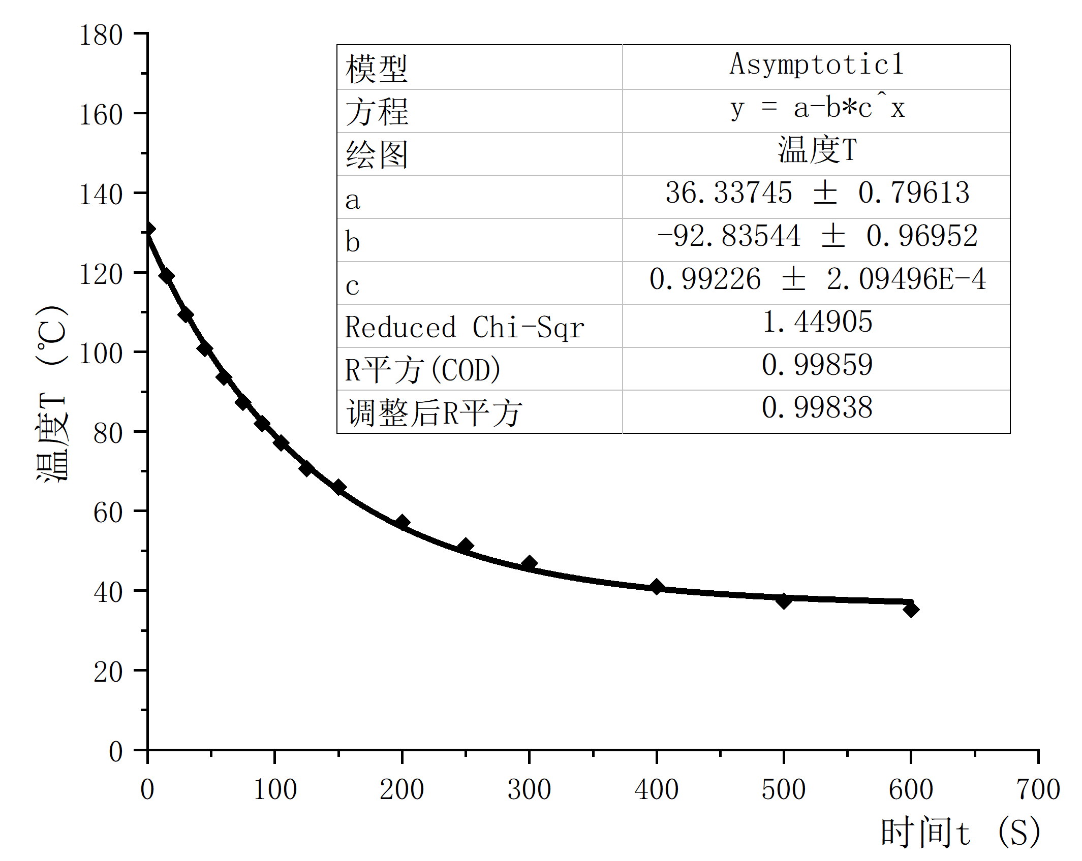
六、结果陈述
1.用比较法测量Fe和Al的比热容：
在Fe，Al，Cu的尺寸，环境和下降温度一致的条件下，
测量出C_{Fe} =0.103，C_{Al} =0.232，百分比误差分别为1.82%和1.90%。

- 通过热电偶电压和温度关系曲线，成功得出Cu从6mV冷却10min的冷却曲线
非线性拟合成功，可以初步认为一定时间内，冷却温度与时间呈指数函数关系

七、思考题
- 比热容的定义是什么？ 单位是什么？
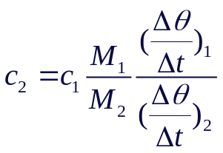单位质量的物质，其温度升高1K（1℃）所需的热量叫做该物质的比热容，
用c 表示，其值随温度而变化。单位为

- 根据右式测量比热容的条件是什么？
条件是符合牛顿冷却定律，两个样品的尺寸相同使散热面积相同
（S1=S2），环境相同使得热交换系数相同（a1=a2），在自然对
流时只在温度差不太大时才成立。
指导教师批阅意见

成绩评定

预习  （20分） | 操作及记录  （40分） | 数据处理与结果陈述（30分） | 思考题  （10分） | 报告整体  印 象 | 总分

注：正文统一用5号字，标题可大一号，图表名可小一号；
原始数据记录表需单独起页（表格自拟，作为预习报告评分的一部分），提交报告时附在最后；
原始数据记录表

课程编号： 1800440079 组号： 08 姓名： 陈俊年 实验名称： 金属比热容测量

1、用比较法测量100℃时Fe和Al的比热容
样品质量：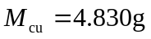 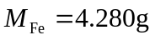 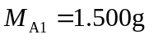
铜在100℃时的比热容为：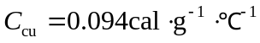 热电偶冷端温度：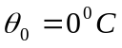
样品由102℃（4.37mV）下降到98℃（4.18mV）所需要的时间（单位为S）
次数  样品 | 1 | 2 | 3 | 4 | 5 | 平均值
F_{e}
C_{u}
A₁

2、测量Cu 的冷却规律

时间（S） | 0 | 15 | 30 | 45 | 60 | 75 | 90 | 105
电压（mV）
时间（S） | 125 | 150 | 200 | 250 | 300 | 400 | 500 | 600
电压（mV）

